ОТДЕЛ ОБРАЗОВАНИЯ СЕРДОБСКОГО РАЙОНА
МУНИЦИПАЛЬНОЕ ОБЩЕОБРАЗОВАТЕЛЬНОЕ УЧРЕЖДЕНИЕ СРЕДНЯЯ ОБЩЕОБРАЗОВАТЕЛЬНАЯ ШКОЛА №10 г.Сердобска
ПРИШКОЛЬНЫЙ ОЗДОРОВИТЕЛЬНЫЙ ЛАГЕРЬ С ДНЕВНЫМ
ПРЕБЫВАНИЕМ «СОЛНЫШКО»
Принята на заседании «Утверждаю»
педагогического совета директор школы
протокол № 3 от 26 февраля 2018г. ___________Н.А. Зябликов
« 26» февраля 2018г.

КРАТКОСРОЧНАЯ ПРОГРАММА
«Если хочешь быть здоров»

срок реализации программы
с 4 июня – 28 июня 2018 г.

I смена
Автор программы:
Демидова Елена Михайловна – учитель начальных классов

2018 год

ОГЛАВЛЕНИЕ

ИНФОРМАЦИОНАЯ КАРТА ………………..……………………….…3 - 7
ПОЯСНИТЕЛЬНАЯ ЗАПИСКА………………………………………… 8-11
ПЛАНИРУЕМЫЕ РЕЗУЛЬТАТЫ ……………………………………….... 12
СОДЕРЖАНИЕ ПРОГРАММЫ…………………………………….….13 – 16
ОРГАНИЗАЦИОННО – ПЕДАГОГИЧЕСКИЕ УСЛОВИЯ РЕАЛИЗАЦИИ ПРОГРАММЫ ………………………………………………………….. 17-20
СИСТЕМА КОНТРОЛЯ И ОЦЕНИВАНИЯ РЕЗУЛЬТАТОВ ……….21-22
СПИСОК ЛИТЕРАТУРЫ И ИНТЕРНЕТ – РЕСУРСОВ …………………..23
ПРИЛОЖЕНИЯ………………………………………………………..…24-33

ИНФОРМАЦИОННАЯ КАРТА

Полное название программы | Программа летнего пришкольного оздоровительного лагеря с дневным пребыванием «Солнышко»
ФИО автора, разработчика (коллектива) с указанием занимаемой должности | Демидова Елена Михайловна учитель начальных классов
Контактный телефон, электронный адрес | Телефон, факс. (84167) 2-05-17  lena.demid0va@yandex.ru
Направленность программы (согласно п.9 приказа Минобрнауки России №1008) | Физкультурно – спортивная,  художественная,социально-педагогическая  направленность
Характеристика целевой группы (возраст детей, специфика, если есть (дети-сироты, дети, оставшиеся без попечения родителей, дети с ОВЗ и др.) | В лагере создано 3 отряда из 22 человек и 1 отряд из 24 человек. Есть дети из семей, нуждающихся в особой защите государства: многодетных, неполных, одиноких матерей. Возраст детей от 7 до 14 лет.
Краткая аннотация содержания программы | Программа детского пришкольного оздоровительного лагеря «Солнышко» направлена на создание атмосферы взаимопонимания и поддержки, ознакомления с историей, культурой, традициями, обычаями г.Сердобска; раскрытие творческого потенциала и познавательной активности учащихся. Программа включает в себя сочетание процессов обучения (получение новых знаний и применения их на практике) с воспитанием (освоением норм и правил) и оздоровлением (физическим, духовным) ребенка. В лагере работают преподаватели, которые креативно мыслят, находят общий язык с детьми, спортивные, использует разнообразные приемы, методы и средства обучения и воспитания. Формами организации физкультурно – оздоровительного,  художественно-творческого,трудового, познавательного, патриотического, досугового  направления,волонтёрского направления  являются занятия в игровой форме, экскурсии в лес, библиотеку,на станцию юннатов, работа над проектами: «Пром Тур», «Про100 профессий», «Малая Родина», « PROчтение», «Школа здоровья»,помощь одиноким пожилым,ветеранам.
Обоснование актуальности программы | Разработка данной программы организации каникулярного отдыха, оздоровления и занятости детей была вызвана важностью художественного и физкультурно - оздоровительного просвещения подрастающего поколения. К началу 90-х годов ХХ века в отечественной педагогике задачи художественной и физкультурно - оздоровительного образования и воспитания детей широко обсуждаются и становятся одними из ведущих направлений государственной политики.
Предполагаемый социальный эффект программы | В результате реализации программы, приобретенные детьми умения и навыки в области художественного и физкультурно - оздоровительного проектирования будут успешно применяться в практической деятельности. Дети будут постоянно выполнять утреннюю зарядку, получат новые знания .смогут рассказать своём городе, обычаях и нравах.
Ожидаемые результаты реализации программы | - При активном участии детей и взрослых в реализации программы предполагается, что у каждого возникнет чувство сопричастности к большому коллективу единомышленников.  - Успешность детей в различных мероприятиях повысит социальную активность, даст уверенность в своих силах и талантах.  - При хорошей организации питания, медицинском наблюдении и правильно организованных спортивных мероприятиях предполагается оздоровить детей и своевременно обратить внимание на проблемы со здоровьем, если они существуют.  - Осуществление экскурсий, походов, поездок помогут детям в обретении новых знаний о родном крае и научат их бережно и с любовью относиться к своей Родине.  Предполагается, что время, проведенное в лагере, не пройдет бесследно ни для взрослых, ни для детей, и на следующий год они с удовольствием будут участвовать в работе лагеря.
Направление деятельности | Специализация Программы: оздоровление, отдых и рациональное использование каникулярного времени для формирования общей культуры и навыков здорового образа жизни детей.
Краткое содержание программы | Программа содержит: мероприятия, реализующие Программу; ожидаемые результаты и условия реализации; приложения.
Цель и задачи программы, в соответствии с их актуальностью для целевых групп участников, родителей | создать благоприятные условия для укрепления здоровья и организации досуга учащихся во время летних каникул, развития творческого и интеллектуального потенциала личности, ее индивидуальных способностей и дарований, творческой активности с учетом собственных интересов, наклонностей и возможностей,непрерывного воспитательного процесса в области волонтерского воспитания (развитие творческой познавательной активности и практических навыков волонтерства).  - Создание условий для организованного отдыха детей.  - Приобщение ребят к творческим видам деятельности, развитие творческого мышления.  - Формирование культурного поведения, санитарно-гигиенической культуры.  - Создание благоприятных условий для укрепления здоровья детей, использование окружающей природы в качестве источника оздоровления ребёнка.  - Организация среды, предоставляющей ребенку возможность для самореализации на индивидуальном личностном потенциале.  - Формирование у ребят навыков общения и толерантности.
Предполагаемые результаты реализации программы (описание позитивных изменений, которые произойдут в результате реализации программы) | 1. Вовлеченность в проектную деятельность составляет 100% детей, посещаемых пришкольный лагерь «Солнышко». Создание проектов направленности. Повышение интереса воспитанников к профессиям.  2. Приобретение знаний о ценностях здорового образа жизни, как необходимого условия успешной социализации. Овладение знаниями и навыками ЗОЖ на высоком уровне – более 50% детей, посещаемых пришкольный лагерь «Солнышко».  3. Повышение уровня взаимодействия с родительской общественностью и социальными институтами в направлении профориентации воспитанников: привлечение к мероприятиям не менее 20% родителей воспитанников лагеря, увеличение количества социальных партнеров (не менее 5 на летний период)  4. Повышение степени социальной активности детей, социального взаимодействия внутри отряда. Охват социальным проектированием не менее 50% воспитанников, охват постоянными поручениями не менее 90% детей,волонтерской деятельностью
Кадровое обеспечение программы:  - перечень специалистов реализующих программу  (ФИО, должность и квалификация);  - описание системы подготовки педагогического отряда | Пришкольный оздоровительный лагерь с дневным пребыванием, расположенный в МОУ СОШ №10 г.Сердобска,обеспечен  9 педагогами:  Демидова Елена Михайловна– начальник лагеря,  Обухова Екатерина Александровна– воспитатель  Шарикова Ольга Владимировна– воспитатель  Шишкина Марина Альбертовна– воспитатель  Польская Елена Викторовна– воспитатель  Алешина Ольга Николаевна– воспитатель  Лютикова Наталья Игоревна– воспитатель  Михайлова Надежда Анатольевна– воспитатель  Юдина Людмила Николаевна– воспитатель  Обслуживающий персонал – 3 человека  Вязникова Галина Владимировна- уборщик служебных помещений  Гречушкина Наталья Александровна - повар  Рубцова Людмила Владимировна - повар  Медицинский персонал-1 человек  Ворожейкина Наталья Анатольевна-медсестра  Все работник прошли инструктажи пришкольного лагеря, тестирование Сан минимума, гигиеническое обучение, аттестацию.
Наличие грамот, дипломов, подтверждающих участие программы в конкурсах различного уровня (регионального, федерального, международного)
Наличие информации об опыте реализации программы в Интернете, отзывов на сайтах и в социальных сетях (указать ссылку) | Программа размещена на сайте школы Shkola.102@rambler.ru
Адрес, телефон | 442894, Пензенская область, Сердобский район, город Сердобск, ул. Ленина, 218 Телефон, факс. (84167) 2-05-17

ПОЯСНИТЕЛЬНАЯ ЗАПИСКА
«Дети должны всегда иметь право на счастливое детство. Их время должно быть временем радости, временем мира, игр, учебы и роста»
Конвенция о правах ребенка.

Лето - наилучшая пора для общения с природой, постоянная смена впечатлений, встреча с неизвестными, подчас экзотическими уголками природы. Это время, когда дети имеют возможность снять психологическое напряжение, накопившееся за год, внимательно посмотреть вокруг себя и увидеть, что удивительное рядом.
В последние годы очевидно возрастание внимания к организации летних оздоровительных лагерей. Они выполняют очень важную миссию оздоровления и воспитания детей, когда многие семьи находятся в сложных экономических и социальных условиях. Кроме того, лагеря способствуют формированию у ребят не подавляющего личность коллективизма, коммуникативных навыков.
Летний отдых сегодня – это не только социальная защита, это еще и полигон для творческого развития, обогащения духовного мира и интеллекта ребенка.
Во время летних каникул происходит разрядка накопившейся за год напряженности, восстановление израсходованных сил, здоровья, развитие творческого потенциала. Эти функции выполняет летний лагерь с дневным пребыванием детей. За несколько месяцев до начала работы лагеря проводится большая подготовительная работа.
Значимость летнего периода для оздоровления и воспитания детей, удовлетворения детских интересов и расширения кругозора невозможно переоценить. Проблемы организации летнего оздоровительного отдыха вытекают из объективных противоречий:
- между потребностью семьи и государства иметь здоровое, сильное подрастающее поколение и неудовлетворительным состоянием здоровья современных детей;
- педагогической заботой, контролем и желанием детей иметь свободу, заниматься саморазвитием, самостоятельным творчеством.
В основу организации закладываются здоровьесберегающие технологии, реализующиеся в игровой форме.
Содержание деятельности лагеря направлено на разрешение этих противоречий. Программа деятельности летнего лагеря ориентирована на создание социально значимой психологической среды, дополняющей и корректирующей семейное воспитание ребенка. Программа универсальна, так как может использоваться для работы с детьми из различных социальных групп, разного возраста, уровня развития и состояния здоровья.
Эффективное управление в современном лагере – это главная основа его существования и непременное условие развития.
Актуальностью данной программы является то, что школа не замыкается на своих проблемах, а пытается создать открытую социально-педагогическую систему, готовую к взаимодействию в воспитании и обучении подрастающего поколения. Существенную роль в этом направлении могут сыграть интеграция основного и дополнительного образования, ученическое самоуправление и различные школьные сообщества. Смена учебной деятельности, на альтернативные формы групповой, индивидуальной и коллективной работы в рамках оздоровительного лагеря дневного пребывания, позволяет ребёнку уйти от стереотипов обучения, что делает его более увлекательным, мобильным и повышает образовательный потенциал.
Новизна программы прослеживается в широком приобщении детей к разнообразному социальному опыту, созданию в лагере стиля отношений сотрудничества, содружества, сотворчества, участия детей в управлении детским оздоровительным лагерем.
Основная идея программы лагеря «Солнышко» - представление возможностей для раскрытия творческих способностей ребенка, создание условий для самореализации потенциала детей и подростков в результате общественно полезной деятельности. Программа ориентирована на работу в разновозрастном детском коллективе и представляет собой одну смену.
Формируя воспитательное пространство лагеря, в основу организации смены закладывается легенда лагеря, согласно которой все дети, посещающие лагерь, становятся участниками длительной сюжетно-ролевой игры со своими законами и правилами.
Понятийный аппарат представляет собой принципы организации педагогического процесса в рамках программы:
-принцип взаимодействия воспитателей и воспитанников;
-принцип коллективной деятельности;
-принцип самореализации ребенка в условиях детского лагеря;
-принцип самостоятельности.

Краткая характеристика участников программы
В лагере создано 3 отряда из 23 человек и 1 отряд из 24 человек. Есть дети из семей, нуждающихся в особой защите государства: многодетных, неполных, одиноких матерей. Возраст детей от 7 до 14 лет.
Воспитателями в лагере работают квалифицированные педагоги из числа учителей школы. Решению поставленных задач помогают условия, созданные в школе для работы лагеря: : игровые комнаты, комната отдыха, спортивный зал, стадион, библиотека.
Цель программы: создать благоприятные условия для укрепления здоровья и организации досуга учащихся во время летних каникул, развития творческого и интеллектуального потенциала личности, ее индивидуальных способностей и дарований, творческой активности с учетом собственных интересов, наклонностей и возможностей ,непрерывного воспитательного процесса в области волонтерского воспитания (развитие творческой познавательной активности и практических навыков волонтерства).
Задачи программы:

- Создание условий для организованного отдыха детей.
- Приобщение ребят к творческим видам деятельности, развитие творческого мышления.
- Формирование культурного поведения, санитарно-гигиенической культуры.
- Развитие волонтерского движения среди детей и подростков, формирование позитивных установок учащихся на добровольческую деятельность.
- Создание благоприятных условий для укрепления здоровья детей, использование окружающей природы в качестве источника оздоровления ребёнка.
- Организация среды, предоставляющей ребенку возможность для самореализации на индивидуальном личностном потенциале.
- Формирование у ребят навыков общения и толерантности.

Концептуальные основы.
Современную систему воспитания можно рассматривать как систему социального становления личности. Все больше места отводится активным приемам и средствам воспитания. Известные педагоги прошлого и настоящего – Песталоцци, Ушинский, Спенсер, Пиаже, Шацкий, Сухомлинский и многие другие – относились к феномену игры как к уникальному явлению детства. «Игра – это не имитация жизни, это очень серьезная деятельность, которая позволяет ребенку самоутвердиться, самореализоваться» (М.И.Рожков, И.И. Фришман. Игровая основа деятельности детских объединений).
Педагогическая идея программы:
Укрепление духовного, нравственного, психического и физического
здоровья детей и подростков, создание условий для приобретения ими
позитивного опыта, сознания и готовности строить свою жизнь на основе
сознательного отношения к своему здоровью, саморазвитии,
самореализации и самоопределении, развитие волонтёрского движения.
Центром воспитательной работы лагеря является ребенок и его стремление к реализации. Пребывание здесь для каждого ребенка – время получения новых знаний, приобретения навыков и жизненного опыта.
Данная программа по своей направленности является комплексной, т. е. включает в себя разноплановую деятельность, объединяет различные направления оздоровления, отдыха и воспитания детей в условиях оздоровительного лагеря. Региональный компонент включает в себя, такие проекты ,как: «Пром Тур», «Про100 профессий», « PROчтение», «Школа здоровья».
Программа ориентирована на младший и средний школьный возраст.

ПЛАНИРУЕМЫЕ РЕЗУЛЬТАТЫ

- укрепление здоровья детей;
- развитие у школьников интереса к занятиям физкультурой и спортом;
- расширение социального опыта;
- формирование коммуникативных умений, основы правильного поведения, общения, культуры, досуга;
- вырабатывание навыков ручного и общественно-полезного труда;
- формирование осознанного отношения к себе, как к части окружающего мира;
-формирование у школьников патриотических чувств к Родине, представлений о социальной значимости разумного отношения человека к природе, её изучения, рационального использования и сохранения природной гармонии;
- формирование положительного отношения к накопленным культурологическим знаниям о городе Сердобске, передаваемым из поколения в поколение;
-развитие навыков самопознания, самоопределения, лидерских, организаторских качеств и творческих способностей детей;
- развитие коммуникативных способностей и толерантности;
- расширение кругозора детей;
- повышение общей культуры учащихся, привитие им социально-нравственных норм.
- развитие волонтерского движения среди детей и подростков, формирование позитивных установок учащихся на добровольческую деятельность.
Условия участия в программе: добровольность, взаимопонимание, должностная субординация.

СОДЕРЖАНИЕ ПРОГРАММЫ

Для реализации программы разработан механизм, который представлен в виде направлений:

Физкультурно – оздоровительное направление
Художественно-творческое направление
Трудовое направление
Познавательное направление
Патриотическое направление
Досуговое направление
Волонтёрское направление

Физкультурно – оздоровительное направление

Задачи:
Вовлечение детей в различные формы физкультурно-оздоровительной работы;
Выработка и укрепление гигиенических навыков;
Расширение знаний об охране здоровья.
Основные формы работы:

- Утренняя гимнастика (зарядка)
- Спортивная игры на спортивной площадке.
- Подвижные игры на свежем воздухе
- Эстафеты, спортивные мероприятия (спортивная игра «Веселые старты», «Богатырская сила», «Туристическая тропа») в рамках проекта «Движение нового поколения « Мы- вместе!».
- Беседы, лекции «Как сохранить здоровье» ,«Витаминки из корзинки». (с использованием ИКТ)

Ожидаемый результат

Социально - активная личность, физически и психически здоровая, обладающая духовно-нравственными качествами .

Художественно-творческое направление

Задачи:
Развитие творческих способностей детей
Приобщение детей к посильной и доступной деятельности в области искусства, воспитывая у детей потребность, вносить элементы прекрасного в окружающую среду, свой быт.
Формирование художественно-эстетического вкуса, способности самостоятельно оценивать произведения искусства, свой труд.

Основные формы работы:

- Изобразительная деятельность (оформление отрядных уголков, конкурс стенгазет и рисунков «Играй -город»)
- Выставки, ярмарки
- Творческие конкурсы (« Национальный костюм», «Кукла будущего»)
- Конкурсные программы в рамках проекта « Малая Родина».
- Игровые творческие программы («В поисках пиратского клада»).
- Концерты («Круг друзей», « Маска, ты кто?»)
- Творческие игры на занятиях в кружках в рамках проекта « Школа ТРИЗ-педагогики. Школа креативного мышления».

Ожидаемый результат:

Развитое чувство прекрасного. Умение найти себя в творчестве. Массовое участие в культурном досуге.

Трудовое направление

Задачи:
Формирования положительных взаимоотношений между детьми в процессе труда
Формирование трудовых навыков и их дальнейшее совершенствование, постепенное расширение содержания трудовой деятельности
Воспитание у детей личностных качеств: привычки к трудовому усилию, ответственности, заботливости, бережливости, готовности принять участие в труде.
Основные формы работы:
- Уборка прилегающей территории
- Бытовой самообслуживающий труд (дежурство по столовой, по отряду, уборка пришкольной территории)
- Общественно значимый труд.

Ожидаемый результат:
Личность, способная к свободному созидательному труду

Познавательное направление
Задачи:

Расширение знаний детей и подростков об окружающем мире;

Удовлетворение потребности ребенка в реализации своих знаний и умений.

Основные формы работы:

- Викторина «Край мой Сердобский»
- Экскурсии в рамках проектов «Пром Тур», «Про100 профессий», «Малая Родина», « PROчтение», «Школа здоровья».
- Беседы, лекции «Территория безопасности», «Народности Сурского края»

Ожидаемый результат:
личность, свободно общающаяся со старшими и сверстникам

Патриотическое направление
Задачи:
Приобщение к духовным ценностям российской истории
Воспитание школьников гражданами своей Родины, знающими и уважающими свои корни, культуру, традиции своей семьи, школы, родного края; от воспитания любви к родной школе и отчему дому к формированию гражданского самосознания, ответственности за судьбу Родины;
Удовлетворение потребности ребенка в реализации своих знаний и умений.

Основные формы работы:

Ожидаемый результат:
- Интеллектуальный конкурс «Россия – Родина моя!», «Умники и умницы», « Я люблю тебя, Россия!», « История российского флага и герба».
- Посещение школьного музея, краеведческого музея Михайло-Архангельского собора в рамках проекта» Малая Родина».
- Подвижные народные игры (Лапта, городки);
- Игра-вертушка «Россия – моя страна!»

личность, любящая свою большую и малую родину, готовая защищать интересы своего Отечества

Досуговое направление

Задачи:

Организовать деятельность творческих мастерских.
Вовлечь как можно больше ребят в различные формы организации досуга.
Основные формы работы:
- Тематические сборы и линейки.
- Мероприятия различной направленности
- Игры
- Проведение праздников, вечеров, конкурсов, ток-шоу , экологических акций.

Ожидаемый результат:

Личность, творчески проводящая свободное время.

Волонтёрское направление
Задачи:
Развитие волонтерского движения среди детей и подростков, формирование позитивных установок учащихся на добровольческую деятельность.
Основные формы работы:
проведение профилактических занятий или тренингов;
- проведение массовых акций, выставок, соревнований, игр;
- распространение информации (расклейку плакатов и творческую деятельность (поделки).

Ожидаемый результат:
формирование в ходе деятельности более ответственной, адаптированной, толерантной личности.

ОРГАНИЗАЦИОННО – ПЕДАГОГИЧЕСКИЕ УСЛОВИЯ РЕАЛИЗАЦИИ ПРОГАММЫ

  - Нормативно-правовые условия:
Федеральный Закон от 29.12.2012 г. № 273-ФЗ( ред. от
21.07.2014 г.) «Об образовании в Российской Федерации» ( с
изменениями и дополнениями, вступившими в силу с
01.01 2015 года).
Конвенция о правах ребенка, ООН, 1991г.
Всемирная Декларация об обеспечении выживания, защиты
и развития детей 30.09.1990г.
Устав МОУ СОШ № 10 г. Сердобска
Положение о пришкольном лагере дневного пребывания.
Правила внутреннего распорядка лагеря дневного
пребывания.
Правила по технике безопасности, пожарной безопасности.
Рекомендации по профилактике детского травматизма,
предупреждению несчастных случаев с детьми в школьном
оздоровительном лагере.
Инструкции по организации и проведению туристических
походов и экскурсий.
Приказы Управления образования.
Должностные инструкции работников.
Санитарные правила о прохождении медицинского
осмотра.
Заявления от родителей.
Правила регистрации детей при поступлении и выбытии.
Акт приемки лагеря.
Планы работы.

- Материально-технические условия предусматривают:

 | Применение | Источник финансирования и материальная база | Ответственные
1 | 2 | 3 | 4
Кабинеты | Комната отдыха, игровая комнаты | Материальная база школы.  Средства на закупку канцелярских принадлежностей для творческих мастерских, отрядных дел, подготовки стендов и материалов для конкурсов | Начальник лагеря, воспитатели,  технический персонал
Спортивный  зал | Занятия спортом, состязания, линейка (в случае плохой погоды) | Материальная база  школы | Начальник лагеря, воспитатели,  технический персонал
Спортивная площадка | Линейка, проведение общелагерных игр на воздухе, спартакиады, спортивные состязания | Материальная база  школы | Начальник лагеря, воспитатели,  технический персонал
Школьный двор | Отрядные дела, игры-путешествия | Материальная база  школы | Воспитатели, администрация лагеря
Школьная библиотека | Литература для педагогов и детей лагеря | Материальная база  школы | Библиотекарь
Школьная столовая | Завтрак, обед, полдник | Районный бюджет | Повар
Комнаты гигиены | Туалеты, санитарный уголок | Материальная база школы | Начальник лагеря, воспитатели,  технический персонал

- Кадровые условия.
В соответствии со штатным расписанием в реализации программы участвуют:
Координаторы смены:
- начальник лагеря
- воспитатели

Кураторы отрядов:
- воспитатели отрядов (из числа педагогов школы);
Руководители творческих мастерских
- из числа воспитателей
- Методические условия предусматривают:

- наличие необходимой документации, программы, плана;
- проведение инструктивно-методических сборов с педагогами до начала лагерной смены;
- коллективные творческие дела;
- творческие мастерские;
- индивидуальная работа;
- тренинги;
- деловые и ролевые игры.
- экскурсии;
- просмотр фильмов;

Одной из основных задач организационного и методического обеспечения деятельности программы является профессиональная подготовка специалистов.
Педагогический коллектив представлен педагогами МОУ СОШ №10 г.Сердобска– людьми - единомышленниками, имеющими опыт работы с детьми в летних оздоровительных лагерях дневного пребывания.
Для проведения спортивных мероприятий, мониторинга состояния здоровья привлекается учитель физической культуры.
Подбор начальника лагеря, воспитателей проводит администрация школы. Начальник лагеря определяет функциональные обязанности персонала, руководит всей работой лагеря и несет ответственность за состояние воспитательной, хозяйственной и финансовой работы, соблюдение распорядка дня, трудового законодательства, обеспечение здоровья и жизни воспитанников, планирует, организует и контролирует все направления деятельности лагеря, отвечает за качество и эффективность.
Воспитатель проводит воспитательную работу, организует активный отдых учащихся, несет ответственность за жизнь и здоровье воспитанников, следит за исполнением программы смены лагеря.
Педагоги организуют воспитательную работу, отвечают за жизнь и безопасность ее участников.
Обязанности обслуживающего персонала определяются начальником лагеря.
Начальник и педагогический коллектив, специалисты хозяйства отвечают за соблюдение правил техники безопасности, выполнение мероприятий по охране жизни и здоровья воспитанников во время участия в соревнованиях, массовых праздниках и других мероприятиях.

СИСТЕМА КОНТРОЛЯ И ОЦЕНИВАНИЯ РЕЗУЛЬТАТОВ

Критерии эффективности:
- Эмоциональное состояние детей;
- Личностный рост;
- Физическое и психологическое здоровье;
- Приобретение опыта общения со сверстниками;
- Самореализация в творческой и познавательной деятельности;
- Благоприятный психологический климат в детском и взрослом коллективах
- Удовлетворенность детей.

ОЖИДАЕМЫЙ РЕЗУЛЬТАТ

В ходе реализации данной программы ожидается:
- Общее оздоровление воспитанников, укрепление их здоровья.
- Укрепление физических и психологических сил детей, развитие лидерских и организаторских качеств, приобретение новых знаний, развитие творческих способностей, детской самостоятельности и самодеятельности.
- Получение участниками смены умений и навыков индивидуальной и коллективной творческой и трудовой деятельности, социальной активности.
- Развитие коммуникативных способностей и толерантности.
- Повышение творческой активности детей путем вовлечения их в социально-значимую деятельность.
- Приобретение новых знаний и умений в результате занятий в кружках (разучивание песен, игр, составление проектов).
- Расширение кругозора детей.
- увеличение количества детей и подростков, вовлеченных в волонтерские отряды и проведение альтернативных мероприятий;
- Повышение общей культуры учащихся, привитие им социально-нравственных норм.
- Личностный рост участников смены

СИСТЕМА СТИМУЛИРОВАНИЯ
В течение всей смены стимулируется личностное развитие и рост каждого ребёнка, посещающего летний оздоровительный лагерь дневного пребывания «Солнышко».
Поощрение– способ выражения положительной оценки поведения или деятельности отдельного ребенка и коллектива.
Способы поощрения: Одобрение (самый простейший), благодарность, награждение (вызывают сильные положительные эмоции и стимул к будущей деятельности).
Стимулирование:
- грамота от вожатых или от начальника лагеря
- выразить благодарность при всём отряде
- хвалить только за серьезные и значительные поступки, а не по пустякам
-назначить помощником вожатого

СПИСОК ЛИТЕРАТУРЫ И ИНТЕРНЕТ – РЕСУРСОВ

1.Методические рекомендации об организации деятельности лагерей с дневным пребыванием детей и подростков Пензенской области
2.Григоренко Ю.Н., Кострецова У.Ю., Кипарис-2: Учебное пособие по организации детского досуга в детских оздоровительных лагерях и школе. – М.: Педагогическое общество России, 2002.
3.Гузенко А.П. Как сделать отдых детей незабываемым праздником. Волгоград: Учитель, 2007
4.Нещерет Л.Г. Хочу быть лидером! Выпуск 4.-Н. Новгород: изд-во ООО «Педагогические технологии», 2006.
5.Организация досуговых, творческих и игровых мероприятий в летнем лагере. С.И.Лобачева.Москва: ВАКО, 2007 г.
6.Учебник для вожатого. М.П.Кулаченко – Ростов на Дону: Феникс, 2008.
7.Голубев Н.К. Диагностика и прогнозирование воспитательного процесса. П., 1988.
8.Калениц Т.Н., Кейлина З.А. Внеклассная и внешкольная работа с учащимися. М.,: Просвещение, 1980.
9.Лобачева С.И. Организация досуговых, творческих и игровых мероприятий в летнем лагере. Москва: ВАКО, 2007 г.
10.Радюк Е.А. Игровые модели досуга и оздоровления детей.- Волгоград: Учитель, 2008г.
11.Трепетунова Л.И. и др. Летний оздоровительный лагерь: массовые мероприятия. – Волгоград: Учитель – 2007г.
12.Филимонов А.П.., Сперанская Н.И. Комплексная программа организации отдыха и оздоровления детей и подростков «Итоги пятилетки: Люди. Цифры. События». Вариант 2011. Практико-ориентированная монография. Тюмень, 2011.
13.Шмаков С.А. Игры-шутки, игры-минутки. М., 1993.
14.Шмаков С.А., Безродова Н. От игры к самовоспитанию. Сборник игр. М.; Новая школа. 1993.
15.Шмаков С.А. Ее величество— игра. М., 1992.
16.Шуркова Н.Е., ПитюковВ.Ю. и др. Новые технологии воспитательного процесса. М., 1994.

Приложение 1

План-сетка
День | Мероприятия
1  4.06 | Операция «Уют» ( встреча детей, распределение по отрядам, разучивание речёвки ,песни).  Минутка здоровья.  Правила поведения в столовой, лагере, режим дня.  Игра –квест «Вместе весело шагать»  Конкурс рисунков «Здравствуй ЛЕТО-2018».  Подготовка к открытию лагерной смены.
2  5.06 | Минутка здоровья «Мой рост и мой вес».  Отрядные дела: оформление отрядных уголков, выбор командиров.  Открытие лагерной смены.  Конкурсно – развлекательная программа «Ура! Каникулы!»  Беседа «Что такое театр?»  Подготовка к конкурсу талантов.  Подвижные игры на свежем воздухе.
3  6.06 | Минутка здоровья.  Акция «Ветеран живёт рядом» (оказание помощи ветеранам ВОВ и труда)  Конкурс рисунков: «Мой любимый сказочный герой»  Викторина»Знаю ли сказки А.С.Пушкина»  Подготовка к конкурсу талантов.  Экскурсия в библиотеку
4  7.06 | Минутка здоровья.  Интеллектуальная игра «Счастливый случай»  Аукцион талантов (песни,номера).  Акция «Сделай доброе дело»  Изготовление поделок из бросового материала  Экскурсия на станцию юннатов
5  8.06 | Минутка здоровья.  Конкурс рисунков: «Правила дорожного движения»  Спортивные соревнования «Ловкие, сильные, смелые».  Правила поведения на дороге пешехода, велосипедиста.  Просмотр мультфильмов  Подвижные игры на свежем воздухе.
6  9.06 | Минутка здоровья .  Игровая программа "Что мы знаем о здоровье»  Уборка территории лагеря.  Конкурс рисунков: «Спорт и я»  Чемпионат мира по футболу
7  11.06 | Минутка здоровья  Акция « Нашему двору, порядок и чистоту!»  «Зеленая аптечка» первая помощь при укусах насекомых.  Сочиняем загадки о животных.  Экскурсия на природу. Подвижные игры на свежем воздухе.
8  13.06 | Минутка здоровья .  Игра «Через книгу - к добру и свету».  Просмотр видеосюжетов «Россия-родина моя».  Викторина «О дружбе»  Подвижные игры на свежем воздухе.
9  14.06 | Минутка здоровья «Путешествие в страну здоровья».  Игра «Поле чудес»  Конкурс рисунков «Природы уголок»  Под девизом: «Мы за здоровый образ жизни»  Первенство лагеря по различным видам спорта.  Весёлые старты с мячом и шарами.  Мастер – класс(Мастерская)
10  15.06 | Минутка здоровья.  Прогулка в лес (подготовка к выставке цветочных композиций)  Викторина «Театральные куклы»  Конкурсно – игровая программа « Праздник цветов».  Экскурсия в музей
11  16.06 | Минутка здоровья.  Конкурсная программа «Мистер и Миссис Лето».  Игра «В поисках клада»  Конкурс рисунков «Моя любимая книжка».  Конкурс стихотворений о животных и птицах.  Весёлые старты
12  18.06 | Минутка здоровья .  КВН « Всё обо всём».  Экскурсия – экологическая акция «Живи, родник»  Конкурс рисунков «Здоровье глазами детей».  Волонтёрский конкурс «Лучшая поделка»  Спортивные игры на воздухе.
13  19.06 | Минутка здоровья.  Круглый стол «Береги здоровье смолоду!»  Экологическая викторина «Зеленый мир»  Операция «Помощь другу».  Шоу – программа «Под знаком именинника».  Танцы, игры.
14  20.06 | Минутка здоровья.  Отрядные викторины «Загадки леса».  КВН «Угадай мою загадку!»  Конкурс на самую оригинальную загадку « Ты мне - я тебе».  Спортивный час в ФОке (футбол)
15  21.06 | Минутка здоровья.  Ролевая игра «Секреты общения».  Конкурс смекалистых.  Посещение библиотеки  «Смешная эстафета» (спортивные мероприятия).
16  22.06 | Минутка здоровья.  Викторина «Огонь – друг и враг человека».  Концертно-игровая программа «Наши таланты»  Выступление волонтёров по правилам дорожного движения.  Экологическая акция (уборка территории памятника ВОВ).  Подвижные игры на свежем воздухе
17  23.06 | Минутка здоровья  Эстафета конкурсов: «Девочки,вперёд»  День памяти и скорби. Просмотр презентаций о ВОВ, о детях во время войны.  Эстафета конкурсов: «Богатырские забавы».  Подготовка к закрытию лагеря.  Посещение Вечного огня.  Весёлые старты
18  25.06 | Минутка здоровья .  Конкурсная программа «Игрушки будущего»  Конкурс «Юный модельер»  Спектакль «Колобок»  Конкурс рисунков «Каникулы».
19  26.06 | Минутка здоровья .  Праздник Купалы – летнее солнцестояние.  Рисунки на асфальте»Природа и мы»  Игра «В поисках клада»  Акция «Подари книгу другу»  Подвижные игры на свежем воздухе
20  27.06 | Минутка здоровья .  Интеллектуально-творческая игра «Эрудит»  Занятия по робототехнике « В гостях у Самоделкина»  Игра-путешествие «По тропинкам лета»  Волонтёрский десант: уборка территории лагеря  Спортивные игры
21  28.06 | Минутка здоровья .  Оформление пожеланий ребятам лагеря 2018-04-16  Игра «Утро неожиданностей»  Закрытие лагерной смены(игры,конкурсы, развлечения)  Праздничный концерт.

«Утверждаю»
Директор МОУ СОШ № 10
__________/Зябликов Н.А./
Приказ № 28/1 от 26.02. 2018 г.
Режим дня пришкольного оздоровительного лагеря с дневным пребыванием детей
« Солнышко» при МОУ СОШ № 10
с 26 марта по 30 марта 2018г; с 04 июня по 28 июня 2018г.
Элементы режима дня | с 8.30 до 18 часов
Сбор детей, зарядка | 8.30-9.00
Утренняя линейка | 9.00-9.15
Завтрак | 9.15-10.00
Работа по плану отрядов, общественно полезный труд, работа кружков и секций | 10.00-12.00
Оздоровительные процедуры | 12.00-13.00
Обед | 13.00-14.00
Свободное время | 14.00-14.30
Уход домой
Дневной сон | 14.30-15.30
Полдник | 16.00-16.30
Работа по плану отрядов, работа кружков и секций | 16.30-18.00
Уход домой | 18.00

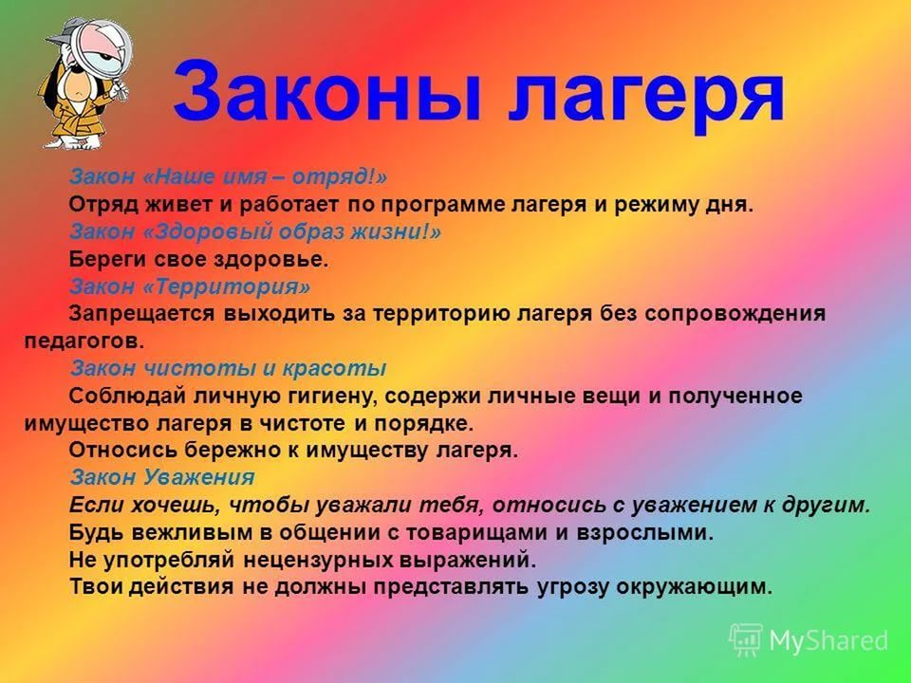
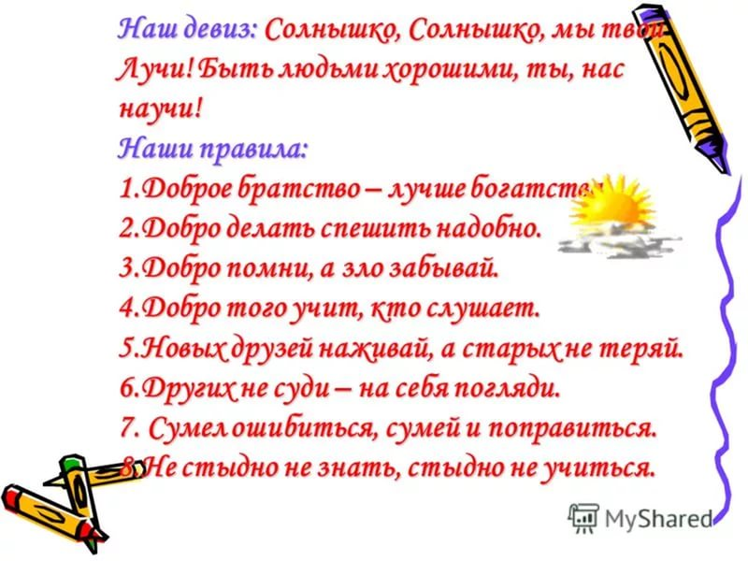
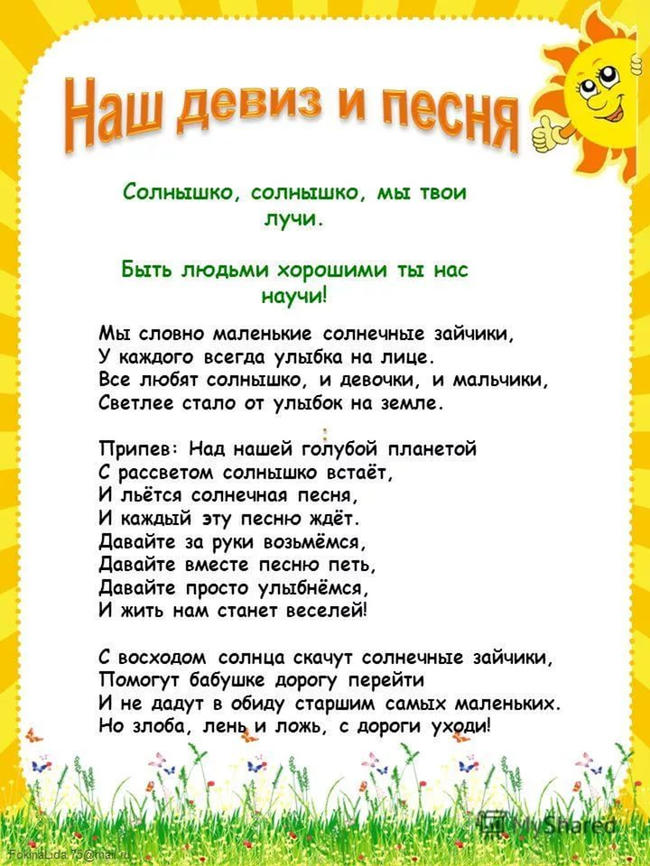

Речевки:

Спортивная речевка (из журнала «Вожатый»)
- Мы идем на стадион.
- Отряд наш будет чемпион.
- Мускулы сильные (говорят мальчики
- А сами мы красивые (говорят девочки).
- Кто задору, солнцу рад?
- Эй, спортсмены, стройтесь в ряд!
- А команда есть?
- Есть!
- Капитаны здесь?
- Здесь!
- Выходи скорей на поле
Поддержать отряд и честь!

В столовую
- Раз, два,
- Мы не ели,
- Три, четыре,
- Есть хотим!
- Открывайте шире двери,
А то повара съедим.
Поварятами закусим,
Поварешками запьем.
Ложки, вилки поломаем,
А столовую запрем,
Нас кормите, повара,
Прокричим мы вам «ура»!

Собирайся, детвора!
На обед нам всем пора.
Там оладьи с пылу, с жару,
Суп, котлетки здесь на пару!
Бери ложку, бери хлеб
И садись-ка за обед!
До чего блюда вкусны!
И съедим их быстро мы.

Что голодный хор поет,
Когда повар есть зовет?
- Дети, дети!
- Да, да, да!
- Есть хотите?
- Да-а! Да-а! Да-а!
Нам еда полезна будет,
Силы новые разбудит.

На зарядку! (журнал «Вожатый»)
- На зарядку выходи!
- На зарядку всех буди.
- Все ребята говорят:
- Физзарядка – друг ребят!
- Физкультурничек – ребенок,
- Набирайся-ка силенок!
- Физзарядка по утрам
Не во вред – на пользу нам.
Левая, правая, бегая, плавая.
Вырастем смелыми,
На солнце загорелыми.

Патриотическая
- Печатая шаг.
- Сильные руки,
- Гордые плечи,
- Солнце в ладонях,
- Солнце в глазах.
- Слышишь, товарищ,
- Пульс планеты?
-Ребята шагают
- Руки – к штурвалу,
- Помыслы – к солнцу,

Нам высота – не помеха!
Сегодня мечтаем, а завтра дерзаем
– Ребята Нового века!
Отряд «Морячки»

Девиз:
Друг за друга мы горой,
Таков обычай наш морской.
Отряд «Паровозик»

Девиз:
Катись, катись, но не споткнись! или
Всех возьмет с собой
Паровозик озорной.
Отряд «Неунывайка»

Девиз:
Убедитесь вы не раз –
«Неунывайка» – это класс.
Отряд «Лопухи»

Девиз:
Расти, лопух, – не знай проблем,
Цвети, лопух, на зависть всем,
Кто создает нам множество проблем.

Отряд «Чирикнутый»

Девиз:
Наша стайка хоть мала,
Но подвижна и умна.
Отряд: «Веселые гномы»

Девиз:
«Гномом» стал, так не пищи –
Легкой жизни не ищи.
Отряд «Черный кот»

Девиз:
Вперед, коты!
Трубой хвосты,
Не смейте обращаться
К нам на «ты».

Отряд «Мумий тролль»

Девиз:
Хоть ты лопни, хоть ты тресни,
«Мумий тролль» – на первом месте.

Отряд: «Бабки Ежки»

Девиз:
Если долго мучиться,
Что-нибудь получится.
Оглянись скорей вокруг,
Нет ли дел для наших рук?

